KAYNAK İŞLERİ ,OTOJEN KAYNAK ,UÇ KAYNAK
GÜVENLİK TALİMATI
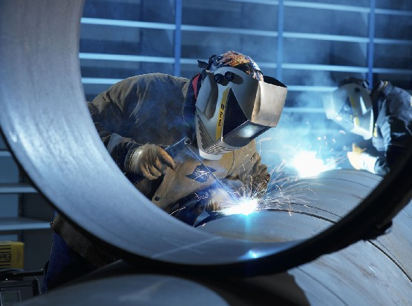

- AMAÇ: Bu talimatın amacı, kaynak işlerinde, otojen kaynak aparatları ve uç kaynak makinesi kullanımında uyulması gereken kuralları ve iş sağlığı ve güvenliği açısından yapılması gerekenleri kapsar.
- KAPSAM: Bu talimat kaynak, otojen kaynak ve uç kaynak kullanan personeli kapsar.
- UYGULAMA
  - Yanıcı, parlayıcı ve patlayıcı maddeler yakınında kaynak ve kesme işleri yapılmayacaktır. Bu işler yapılmadan önce yakın çevrede yangın riski doğurabilecek bir durum olup olmadığı araştırılacaktır. Böyle bir risk varsa özel yangın tedbirleri alınarak bu işler yapılacaktır.
  - Daha önce parlayıcı ve yanıcı maddeler konulmuş olan varil ve madeni kutular boş olsalar bile kesinlikle kaynak edilmeyecek veya kesilmeyecektir. Bu işlemler, içlerinin sıcak su buharı ile temizlenmesi ve su ile içlerinin doldurulması veya içlerine karbondioksit veya azot gibi gazlar basılmasından sonra ve havalandırma kapakları açık olarak yapılabilecektir.
  - Kazanlar, tanklar gibi kapalı yerlerde yapılacak kaynak işlerinde içeriye temiz hava basılacak ve ayrıca havadan ağır olan kaynak, gaz ve buharları tabana yakın yerlerden emilerek dışarıya atılacaktır. Ayrıca işçiler uygun filtre elemanlı solunum maskeleri kullanacaklardır.
  - Elektrik kaynak makinelerinin bağlantıları ve prizler sadece yetkili elektrikçiler tarafından yapılacak veya değiştirilecektir.
  - Her türlü kaynak işlerinde o kaynağın özelliğine göre yetiştirilmiş ehil kaynakçılar çalıştırılacaktır.
  - Elektrik kaynağı yapılan yerler (atölyelerde), başka işçilerin çalıştığı yerlerden en az iki metre yükseklikte yanmaz ve ışık geçirmez seyyar veya sabit paravanlarla ayrılacaktır.
  - Elektrik kaynak ve kesme makinelerinin elektrik redresörleri veya transformatörlerin madeni aksamları, kaçak akımlara karşı uygun şekilde topraklanmış olacaktır.
  - Elektrik kaynak ve kesme makinelerinin çıkış uçlarının veya kaynak devrelerinin birer kutbu kaçak akımlara karşı iş parçasından topraklanmış olacaktır.
  - Kazanlar gibi dar ve kapalı hacimlerde, ayrıca nemli ve ıslak yerlerdeki kaynak çalışmalarında elektrik çarpma riskinin azaltılması için sadece doğru akım kullanılacaktır.
  - Oksijen kaynak aparatları ile yapılan çalışmalarda, aşağıdaki tedbirler alınacaktır :
3.10.1. Kaynak yapılan yerlerde, kullanılmakta olan gaz tüplerinden başka gaz tüpleri bulundurulmayacaktır.
3.10.2. Gaz tüpleri, çalışma anında dik duracak ve devrilmemeleri için baklalı zincirle gerekli tedbirler alınacak ve tehlike anında tüzükte belirtildiği üzere kolayca sökülecek şekilde bağlanmış olacaktır.
3.10.3. Gaz tüplerinin taşınması için tekerlekli özel araçlar kullanılacak ve bu tüpler kullanılmadıkları zaman, valfları kapanacak ve bu valfları koruyan başlıkları takılacaktır. Gaz tüpleri güneş görmeyecek şekilde yapılmış sundurma veya salaş altında olacaktır.
3.10.4. Oksijen tüpleri, yağlı elle tutulmayacak, tüplerin valfları, manometre ve diğer teçhizatı yağlanmayacaktır.
3.10.5. Atölyede bulunan gaz ve oksijen boruları ile şalumoya gelen hortumlar, ayrı ayrı ve diğer tesislerden de kolaylıkla ayrılacak renkte olacaktır.
3.10.6. Şalumolar, çalışır durumda gaz tüpü üzerine veya başka bir teçhizata asılmayacak ve gazlar tamamen kesilmedikçe şalumo bırakılmayacaktır.
Uç kaynak makinesi ile yapılan çalışmalarda, aşağıdaki tedbirler alınacaktır :
  - Kaynak makinesi su tesisatına bağlanıp su verilmeden çalıştırılmaz.
  - Elektrik tesisatı elektrikçiye kontrol ettirilerek, kaçak olup olmadığı araştırılır. Kaçak olmadığından emin olunduktan sonra çalıştırılır.
  - Makinenin topraklaması kontrol edilir, topraklama bağlı ise enerji verilir.
  - Kullanan personel, lastik ayakkabı, lastik eldiven, gözlük ve yanmaz elbise veya koruyucu elbise giyer. Makineyi kullanan personel ayaklarının altına yalıtkan sehpa koyar.
  - Makineyi kullanan bir elle betona basıp kolu çekerken, diğer eliyle topraklama teşkil edecek herhangi bir yeri tutmaz.
  - Kaynak yapılacak malzeme uçlarının temiz ve passız olmasına dikkat eder. Kaynak makinesinin bakır pabuçlar periyodik olarak temizlenir.
  - Makinenin sehpadaki ayar sivici ark süresine göre ayarlanır. Veya uygun süre el butonu ile ark verilir. Ark kesilince itme kolu bir süre daha basılı tutularak kaynak yerinin kesit kalınlaşması sağlanır.
  - Makinada gereksiz yere fazla ark yaptırılmaz.
  - İş bitimi makinaya verilen enerji, elektrikçi vasıtası ile kestirilir; makina güzelce yağmura ve suya karşı korunur.
  - Bir aksaklık görüldüğü veya sezildiğinde ilgililere haber verilir.

İş yeri tarafından tutanak halinde hazırlanan Talimatı okudum . Bir suretini aldım, diğer suretini de iş yerine verdim. Talimatta açıklanan kurallara uyacağımı beyan ve kabul ederim. İş bu talimatı tam sıhhatte olarak, kendi rızamla isteyerek ve bilerek imzaladım.

TEBLİĞ EDEN |  | TEBELLÜĞ EDEN
ADI SOYADI |  | ADI SOYADI
TARİH |  | TARİH
İMZA |  | İMZA

